**ENVisual前端设计文档**

V0.0.1

陈兴林 @ Enlink 数据中心

**目录**

1. 概述 3

1.1. 产品说明（如图1-1所示） 3

1.1.1. 登录页 4

1.1.2. 首页 4

1.1.3. 菜单 4

2. 页面 4

2.1. 索引管理 4

2.2. 面板管理 6

2.3. 图表管理 7

2.4. 模块 7

2.5. 分析管理 8

2.6. 系统设置 8

# 概述

本文档描述ENVisual（Enlink数据可视化）产品的基本流程以及各模块需要设计的组件，依赖以及基本的页面交互。

交互设计详细说明不在前端设计范围，本文档只做大概阐述，不涉及详细的每一个过程的说明。另外，UID设计也不在前端设计范围，本文档不对UI界面设计做任何描述。

前端架构请查阅《ENVisual-前端架构设计文档-V0.0.1》

## 产品说明（如图1-1所示）

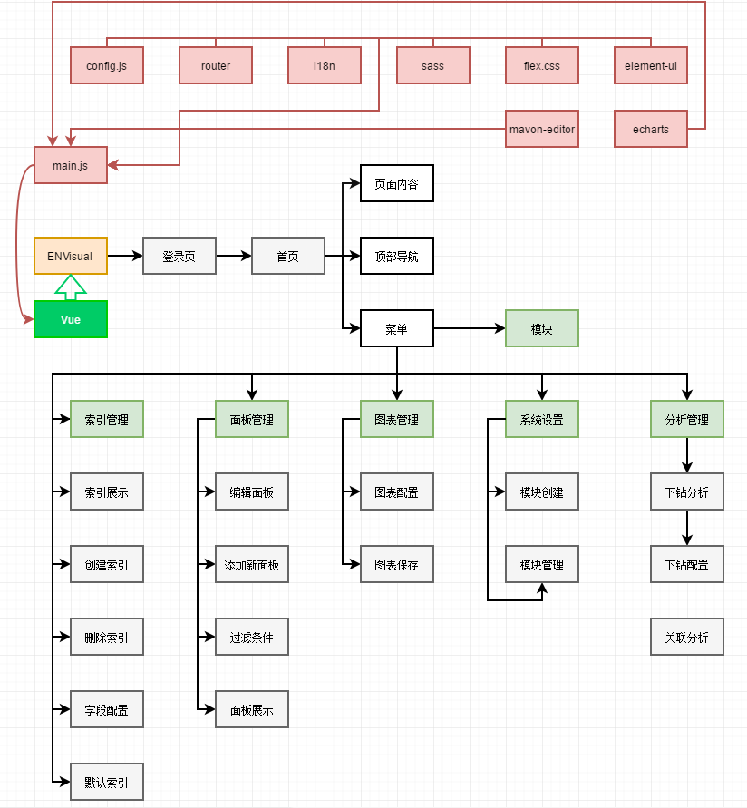

图1-1 数据中心可视化结构图

如上图1-1所示，前端整个架构依赖于vue框架，并将相应依赖以及组件注入到vue的main.js。整个ENVisual产品基于Vue单页面应用构建模型，充分利用vue组件化，模块化的管理思维和构建模式，利用vue-router路由实现页面导航，引入vuex插件，通过配置文件config.js进行全局状态管理，通过axios插件进行前后端交互。

通过上路，可以清晰的感受到整个前端可视化构建页面流向，以下作简要说明：

### 登录页

登录页仅需要简单的验证功能，配置一个用户名密码即可，不需要保持会话而设置session，仅提供简单的登录验证即可。

### 首页

首页为登录成功后首次展示在用户面前的第一个页面，其结构也是全站的基本结构模板，其顶部导航以及菜单部分都将成为全站的统一范式。将会独立于每个页面之上构建，然后全局引用。

基于vue-router配置，除登录页和首页之外，其他页面都将是公共模块的子模块。所有页面都将会依赖于vue组件化思维以及单页面导航，展示在内容区域内。

### 菜单

菜单分布以侧边栏的方式构建。

上图中淡绿色色块都是菜单选项，但其下的每个黑线框内的小方块并不是他的子集。真正存在子集的将只有模块选项，除模块菜单项，其他的菜单下的方块都是涉及到的功能点。

以下将是每个菜单项下的具体说明

# 页面

## 索引管理

索引管理主要分索引列表展示、索引创建、索引配置、字段配置以及格式化、删除索引、设置默认索引等几个功能。

创建索引时，需要对索引进行模式匹配，匹配规则见《ENVisual-功能需求文档-V0.0.1 .docx》2.2. 索引配置小节。

字段配置主要对字段进行格式化，格式化规则详见《ENVisual-功能需求文档-V0.0.1 .docx》2.3. 字段配置小节。

修改索引功能依赖于创建逻辑以及相关设置。从前端设计上，将服用相关组件，通过初始化数据进行编辑和创建索引。

索引功能实现主要依赖于element-ui以及format.js

如图2-1所示：

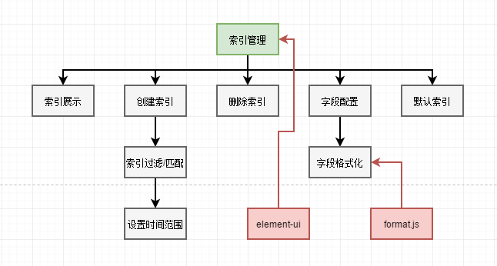

图2-1索引管理示意图

## 面板管理

如图2-2所示：

面板管理分别有创建新面板，编辑面板，过滤条件，面板列表以及面板展示等功能构成。

在有配置面板的情况下，展示面板数据列表，面板列表可通过过滤条件过滤。点击列表展示相关面板，通过顶部导航编辑或保存面板，没有配置面板的情况下，提示创建新面板。

创建新面板将提供面板基本配置以及可选图表列表，图表可通过过滤条件进行过滤，配置好面板图表，填写相关信息后保存面板，将更新面板列表并进入面板展示页面，展示该面板。

编辑面板可对面板中的图表进行拖拽排序，图表可自由改变宽高，通过编辑数据可进入图表配置页面重新配置图表数据，可单独改变图表名称以及删除图表。

面板展示中的图表可以一键将图表页面内容内铺满，可通过顶部导航全屏按钮将图表在可视区全屏。面板也可以通过顶部全屏按钮将面板在可视区全屏展示

面板管理功能将依赖全局的相关组件，详情见2-2示意图

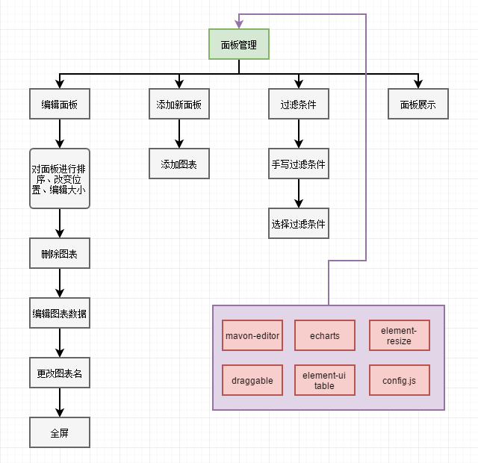

图2-2面板管理示意图

## 图表管理

如图2-3所示：

图表管理分别以新增图表、图表列表展示、删除图表等功能构成

图表列表展示已配置过的图表，点击列表进入图表单独配置页面，可对已配置的图表进行编辑修改，正确配置的图表可激活运行按钮，运行成功之后可点击保存对编辑修改进行保存。

图表添加大致可与编辑逻辑相同，不同之处在于，添加图表之前必须先选择图表类型、数据源等。

删除图表，在二次确认之后将彻底删除图表配置相关信息。

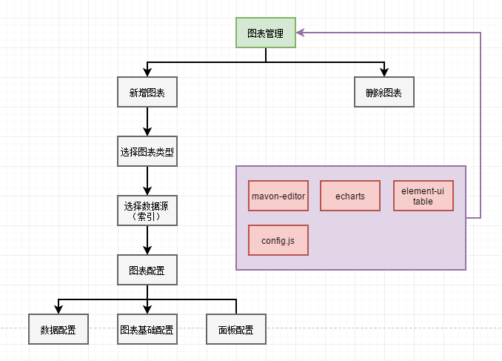

图2-3图表管理示意图

## 模块

模块将独立于其他菜单项，属于可选项。在用户有配置模块的情况下，在菜单里显示模块名。模块创建与配置将在系统设置中配置相关功能。

模块菜单项仅对已配置的模块展示相关面板。不在有其他功能实现

## 分析管理

分析管理分关联分析与下钻分析两个功能点，其中关联分析独立于整个项目，全局可配置。具体表现为，当某个过滤条件被钉死的时候，这个过滤条件将成为全局图表的过滤条件，从一个图表到另一个图表，展示的数据已该过滤条件为首要条件。

分析管理菜单下主要管理下钻分析功能的相关配置

下钻分析必须在配置相关下钻页面才能生效，下钻分析功能在该版本不做具体实现。

如图2-5所示：

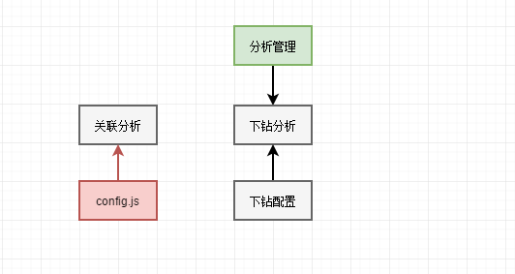

图2-5分析管理示意图

## 系统设置

系统设置主要管理模块管理相关功能

主要是模块的新建、编辑、更新以及删除等功能的实现

模块管理功能将作为系统设置的子菜单，以方便接入其他系统设置功能。但该版本目前只考虑模块管理功能的实现。

创建模块提供相关的模块信息录入，保存后的模块将自动更新到目录。

配置好的模块将展示在模块列表中，点击列表将跳转至相关面板展示页面。

如图2-6所示：

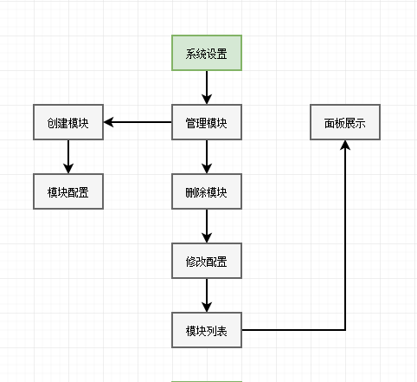

图2-6系统设置示意图